ГОСУДАРСТВЕННОЕ БЮДЖЕТНОЕ ПРОФЕССИОНАЛЬНОЕ ОБРАЗОВАТЕЛЬНОЕ УЧРЕЖДЕНИЕ НОВОСИБИРСКОЙ ОБЛАСТИ
«Новосибирский колледж почтовой связи и сервиса»

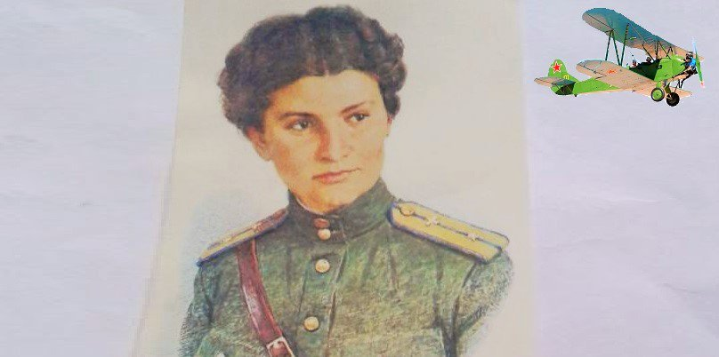

Портретный очерк

«Внимание!.. “Ночная ведьма!”- Евдокия Бершанская»

Выполнил:
студент группы ТС-13 Бурденко Данила
Руководитель: преподаватель русского языка
и литературы Шабалдина Олеся Анатольевна

Новосибирск, 2021 год

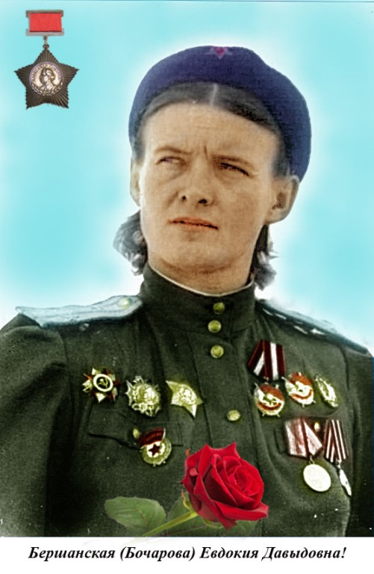 «У войны не женское лицо,
У войны не женское начало,
Но такой теории назло
Женской долей она все же стала.

И война девчонок опалила
Для детей подчас не берегла,
Волю и характер не сломила
Молодость убить в них не смогла»
Светлана Алексиевич
В этом году мы отмечаем 76-летие победы советского народа в Великой Отечественной Войне. Это важное событие для нашей страны подвигло нас на исследования особенностей исторической памяти студенческой молодежи о событиях Великой Отечественной войны.
Агрессивный поток противоречивой информации, через многие информационные каналы, больше всего бьет по детям и современной молодежи в возрасте от 10 до 25 лет, заставляя многих усомниться в истинной истории России и истории Великой Отечественной Войны, заставляет усомниться в реальном подвиге наших предков. Пока еще большая часть опрошенных считают, что героизм наших предков является настоящим, но в тоже время вторая половина опрошенных считает, что героев войны гнали на битвы под страхом расстрела или еще хуже, что Великую Отечественную войну выиграл не СССР, а США и ее союзники.

На мой взгляд, современные дети и молодежь, как губка впитывают любую противоречивую информацию и считающие ее более достоверной, а из-за виртуальной реальности и компьютерных игр, в которых существует множество уровней и жизней, абсолютно не способны осознать значимость войны, весь тот страх, который испытали люди и при этом шли вперед за будущее страны. Такие оценки свидетельствуют о том, что происходит активная попытка пересмотра результатов войны, но страшнее всего и то, что современное поколение детей и подростков, ведомое ложной информацией, забывает о подвиге наших предков. И большинство не знает о героях, чьи имена и фамилии скрыты под завесой тайны и на фоне Ленинградской, Сталинградской, Курской битвы, они остались не замеченными, они наводившие на позиции немцев страх и ужас - «Ночные Ведьмы».
В последнее время я много думаю о Великой Отечественной войне. В те трагические годы, сколько выпало на долю русского народа? Война - какие страдания она несет людям? Как ведет себя человек на войне? Как можно жить в таком ужасе? Как находиться в постоянном страхе - потерять собственную жизнь? Каким образом люди находили силы в себе проявлять истинный патриотизм и героизм, честно выполнять военный и человеческий долг перед Родиной, несмотря ни на что? Из чего же складывалась эта непоколебимая сила русских? Это сила складывалась из героизма русского народа. Эта сила складывалась из патриотизма - не на словах, а на деле. Я решился написать очерк. Изучив много исторических документов, мое сердце тронул подвиг «ночной ведьмы» Евдокии Бершанской. Непобедимая сила русских складывалась из таких людей как она. Я хотел донести современным девчонкам свои размышления о душевных качествах той девушки, чтобы все читатели задумались: какие страшные испытания пережила эта девушка. Для меня стало важно написать этот очерк. Я хочу познакомить всех читателей с именем героя войны, женщиной-летчицей, внёсшей свой вклад в дело Великой Победы. Я хотел бы вызвать у всех чувство сострадания, сопереживания за те страшные годы. И чтобы никто не забывал о тех чудовищных событиях, ценили их подвиги, также поняли

какие мы счастливые люди, что живем под мирным небом над головой. Я замечаю, что наше поколение все меньше ценить жизнь такой, какая она есть сейчас.
В годы Великой Отечественной войны свой вклад в приближение Победы вносило подавляющее большинство советских людей. Миллионы людей сражались, получали ранения и погибали на фронте. Были среди них люди всех национальностей, молодые и старые, мужчины и женщины. Настоящей легендой войны стали советские военные летчицы, которые получили у гитлеровцев прозвище «ночных ведьм». День защитника отечества – военная дата, следует вспомнить и поздравить не только защитников, но и защитниц – отважных боевых девушек. В годы войны они проявили отвагу и героизм.
Недавно я прочитал воспоминания о годах великой отечественной войны, написанные летчицами Ракобольской Ириной и Кравцовой (Меклин) Натальей — «Нас называли ночными ведьмами». Читая строки дневников, становишься свидетелем военный событий, представляются их переживания, грусть и смех. Летчицам-героям было 17-20 лет.
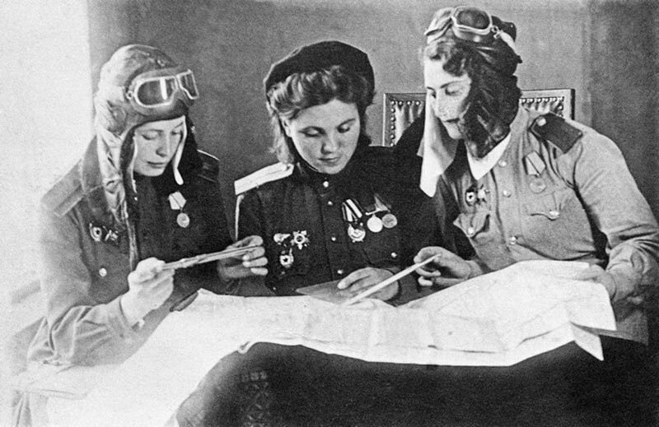
Авиаполк девушек-летчиц как в фильме «Небесный тихоход», действительно, существовал. Враг называл летчиц «Ночными ведьмами», которые внезапно бесшумно появлялись на маленьких самолетах. Летали девушки на самолетах У-2 (По-2). Они принимали участие в освобождении Новороссийска, боях на Кубани, Крыму, Беларуси, Польше, добрались до Берлина.

Авиационное подразделение, которым руководила Евдокия Бершанская, свои ласково называли «дунькин полк», а гитлеровцы - «ночными ведьмами». Просматривая ее фотографии, мне запомнились ее бездонные глаза, полные смелости, решительности, мудрости.
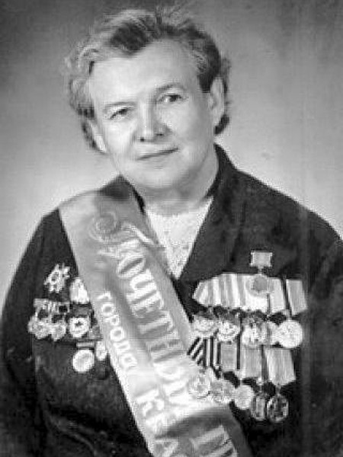
Евдокия Бершанская (Карабут девичья фамилия) появилась на свет 6 февраля 1913 года в селе Добровольном Ипатовского района. Родители девочки погибли в Гражданскую войну, воспитанием занимался дядя. Дом, в котором они жили, до сих пор цел, но так и не стал музеем: семья переехала, когда Дусе было около десяти лет, личных вещей не осталось. В школе есть уголок славы, где хранятся связанные с ней материалы, в том числе письма дочери Евдокии, с которой ученики переписывались в советские годы». В октябре 1924 года дядю Евдокии назначили председателем Благодарненского райисполкома, так что продолжать учёбу девочке пришлось на новом месте. Она успевала учиться, вести домашнее хозяйство и выполнять поручения сначала пионерской, а затем и комсомольской ячейки. В 30-е годы шла кампания по ликвидации безграмотности, и Евдокию отправили учиться в ставропольский педагогический техникум. Девушка хотела стать учительницей, но также интересовалась авиацией, поэтому после техникума поступила в школу пилотов. К 28 годам она уже имела 10-летний лётный стаж и в 1941 году возглавила 558-й ночной бомбардировочный полк: командиры обратили внимание на её организаторские способности.

На мой взгляд, женщина и война - это противоестественно. Женщина, дарующая жизнь, оберегающая её, и война, уносящая эту жизнь...
Не каждый мужчина способен выдержать трудности войны, а женщины выдерживали. Наверное, в них было заключено то, что фашисты называли "русской силой".
Никакие трудности не пугали летчицу Евдокию. А когда ей хотелось почувствовать себя просто женщиной, она устраивала танцы на аэродроме прямо в комбинезоне и унтах, вышивала на портянках незабудки. Перед тем как отправлять в бой других, на первое боевое задание в июне 1942 года Евдокия Бершанская вылетала лично. И затем командир полка всегда присутствовала на старте, ставила боевую задачу, разбирала ошибки, получала доклады о вылетах. В ночной тишине был слышен только шум воздуха, рассекаемого выходящим на цель бипланом. Считается, что именно из-за этого характерного шелеста воздуха и, зная, что самолётом управляет женщина, враги прозвали ее "Ночной ведьмой". Фашисты сходили с ума от того, что не могли спать по ночам, каждую минуту ждали, что вот, почти бесшумно, на малой высоте, над их окопами пролетит такая «Ночная ведьма», высыпит на их головы килограмм двести – триста бомбочек. Какой тут сон? Летали в основном по ночам, днем или при свете прожекторов самолет становился практически беззащитным — У-2 могли сбить наземным огнем даже из стрелкового оружия. Евдокия Бершанская, как опытный лётчик с десятилетним стажем и хорошими организаторскими способностями командовала полком до окончания войны. Единственная среди женщин награждена полководческим орденом Суворова (III степени).
Завершая очерк, я хотел бы поклониться этой восхитительной женщине. И выразить слова благодарности за доброту и силу духа, которые не покидали ее в самых тяжелейших жизненных ситуациях. Их было много – женщин, беззаветно любивших Родину и готовых отдать за нее жизнь. Сколько их, известных и безымянных героинь, прошло тяжкими дорогами войны? Сколько их не вернулось? Одна из таких стала Евдокия Бершанская - пример бесстрашия и героизма, вписала в летопись войны, немало славных страниц. Подвиг ее будет жить в веках!

Список литературы:
1.Аронова, Р. Е. На крыльях мужества / Р. Е. Аронова // Война. Народ. Победа : Статьи. Очерки. Воспоминания. Кн. 2. – М. : Политиздат, 1983. – С. 110–114.
2.46-й Гвардейский полк ночных бомбардировщиков.
3.Аронова, Р. Е. «Ночные ведьмы» / Р. Е. Аронова. – 2-е изд., перераб. и доп. – М.: Совет. Россия, 1980. – 336 с.
46-й Гвардейский Таманский авиационный женский полк ночных бомбардировщиков.
4.Бершанская Евдокия Давыдовна (1913–1982) // Краснодар : атлас города. – Пятигорск : Картинформ, 2004. – С. 48–49.
5.Бершанская Евдокия Давыдовна // Гордость и слава кубанской столицы: почет. граждане г. Краснодара : [информ.-попул. фотоальбом]. – Краснодар : Краснодар. известия, 2005. – С. 20–21.
6.Бершанская Евдокия Давыдовна // Екатеринодар–Краснодар, 1793–2009 : ист. энцикл. / авт.-сост. Б. А. Трехбратов, В. А. Жадан. – Краснодар : Кубань-Книга, 2009. – С. 63–64.
7.В небе «Ночные ведьмы» [Видеозапись] / реж. Е. Жигуленко ; в ролях В. Заклунная, С. Коренев, С. Мартынов. – М. : ДиВиДи ЭКСПО, 2007. – 1 цифровой диск (DVD) (76 мин.) : зв., цв. – (Из коллекции киностудии им. М. Горького). – Фильм вышел на экраны в 1981 г. – Загл. с этикетки диска.
8.Громов, В. П. Евдокия Давыдовна Бершанская / В. П. Громов // Громов, В. П. Дорогие мои земляки : штрихи к портр. пашковчан: к 215-летию Пашковской. – Краснодар : Традиция, 2009. – С. 42–44.

